|  |  |
| --- | --- |
| Gerb-BMSTU_01 | **Министерство науки и высшего образования Российской Федерации**  **Федеральное государственное бюджетное образовательное учреждение**  **высшего образования**  **«Московский государственный технический университет**  **имени Н.Э. Баумана**  **(национальный исследовательский университет)»**  **(МГТУ им. Н.Э. Баумана)** |

ФАКУЛЬТЕТ «Информатика и системы управления»

КАФЕДРА «Программное обеспечение ЭВМ и информационные технологии»

**ОТЧЕТ**

*к лабораторной работе №2*

*По курсу: «Моделирование»*

*Тема:* ***«Распределение случайных величин»***

Студентка ИУ7-75Б

Оберган Т.М

Вариант 14 (2)

Преподаватель

Рудаков И.В.

*Москва, 2020 г.*

**Оглавление**

[Формализация задачи 3](#_Toc55052595)

[Равномерное распределение: 3](#_Toc55052596)

[Нормальное распределение: 4](#_Toc55052597)

[Результаты работы 5](#_Toc55052598)

[Равномерное распределение: 5](#_Toc55052599)

[Нормальное распределение: 6](#_Toc55052600)

# Формализация задачи

## Равномерное распределение:

Равномерное распределение — распределение случайной величины, принимающей значения, принадлежащие некоторому промежутку конечной длины, характеризующееся тем, что плотность вероятности на этом промежутке всюду постоянна.

Равномерное распределение обозначают 𝑋 ~ 𝑅(𝑎, 𝑏), где 𝑎, 𝑏 ∈ R.

Функция распределения равномерной непрерывной случайной величины:

$$F\left(x\right)= \left\{\begin{aligned}0 при x≤a \\ \frac{x-a}{b-a} при a≤x≤b \\ 1 при x>b\end{aligned}\right.$$

Плотность распределения равномерной непрерывной случайной величины:

$$f\left(x\right)= \left\{\begin{aligned}\frac{1}{b-a} при a≤x≤b \\ 0 иначе\end{aligned}\right.$$

## 

## Нормальное распределение:

Нормальное распределение - распределение вероятностей, которое в одномерном случае задаётся функцией плотности вероятности, совпадающей с функцией Гаусса:

$$f\left(x\right)=\frac{1}{σ\sqrt{2π}} e^{-\frac{{\left(x-μ\right)}^{2}}{2σ^{2}}}$$

где параметр μ — математическое ожидание (среднее значение), медиана и мода распределения, а параметр σ - среднеквадратическое отклонение (σ2 - дисперсия) распределения.

Функция распределения:

$$F\left(x\right)= \frac{1}{σ\sqrt{2π}} \int_{-∞}^{x}{e^{-\frac{{\left(x-μ\right)}^{2}}{2σ^{2}}} dx}$$

Обозначают нормальное распределение 𝑋 ~ 𝑁(𝜇, 𝜎2).

Стандартным нормальным распределением называется нормальное распределение с математическим ожиданием μ = 0 и стандартным отклонением σ = 1.

Математическое ожидание μ характеризует положение «центра тяжести» вероятностной массы нормального распределения. Получается, что график плотности распределения случайной величины, имеющей нормальное распределение, симметричен относительно 𝑥 = 𝜇. Дисперсия σ характеризует разброс значений случайной величины относительно «центра тяжести».

# Результаты работы

## Равномерное распределение:

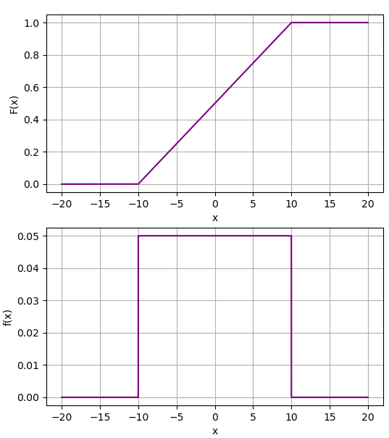

Рисунок 1 - графики функции распределения и плотности распределения равномерной случайной величины при 𝑎 = -10, 𝑏 = 10

*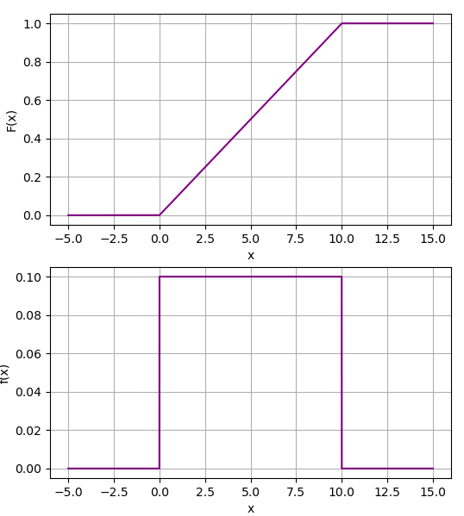*

Рисунок 2 - графики функции распределения и плотности распределения равномерной случайной величины при 𝑎 = 0, 𝑏 =10.

## Нормальное распределение:

*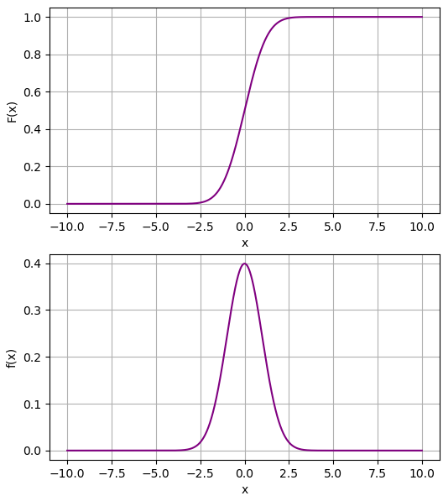*

Рисунок 3 - графики функции распределения и плотности распределения нормальной случайной величины при 𝜇 = 0, 𝜎 = 1.

*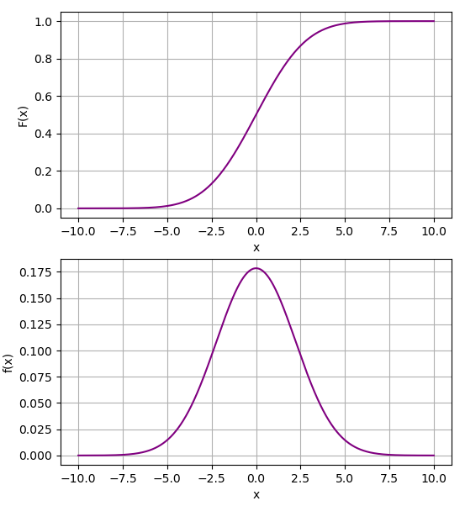*

Рисунок 4 - графики функции распределения и плотности распределения нормальной случайной величины при 𝜇 = 0, 𝜎 = 5.